**Теоретический тур**

*Время выполнения работы – 90 мин.*

*Максимальное количество первичных баллов – 73, итоговых баллов – 100*

**Задания**

**Задание 1. Если вы согласны, что данное утверждение верно, напишите «да», если считаете, что утверждение ошибочно, напишите «нет». Внесите свои ответы в таблицу.**

1.Культурной предпосылкой возникновения научной социологии можно отнести антропоцентризм древнегреческого мировоззрения.

2. В основе физико-генетической стратификационной системы лежит способ деления на группы по содержанию и условиям своего труда.

3. Семья, включающая двух родителей, их детей и бабушку является эгалитарной.

4. одной из основных тенденций развития современного российского образования является превращение образования в непрерывный процесс.

5. Стратегия Национальной безопасности РФ включает в себя такие направления, как обеспечение обороны страны, информационную и экономическую безопасность.

6. Создание уникальных научных установок класса «мегасайенс» в РФ входит в нацпроект «Образование».

7. Россия является непостоянным членом Совета Безопасности ООН.

8. В рамках Национального проекта «Демография» каждый желающий гражданин РФ может пройти тестирование на соответствие государственным требованиям к уровню физической подготовленности Всероссийского физкультурно-спортивного комплекса «Готов к труду и обороне».

9. Модель импортозамещения в РФ направлена на снижение зависимости России от поставок продовольствия из-за рубежа.

10. Согласно изменениям в ФЗ «О гражданстве РФ» от 26.10.2023 вводится институт признания гражданства.

**Ответ:**

|  |  |  |  |  |  |  |  |  |  |
| --- | --- | --- | --- | --- | --- | --- | --- | --- | --- |
| **1** | **2** | **3** | **4** | **5** | **6** | **7** | **8** | **9** | **10** |
|  |  |  |  |  |  |  |  |  |  |

**Задание 2. Назовите термины по данным определениям.**

1.Скорое и лёгкое решение острых социальных проблем, стремление понравиться народу, типполитики, адресована широким массам.

2. Субъекты – человек и государство, обязанности, взаимные права, ответственность, правовая связь.

3. Прямые потомки лица по отцовской или материнской линии, несколько поколений, социальная группа, браки внутри группы запрещены.

**Ответ:**

|  |
| --- |
| 1.  2.  3**.** |

**Задание 3. Ниже дан текст, в котором пропущены понятия, а также список терминов. Вставьте верные понятия вместо пропусков и заполните таблицу, указав в таблице ответа верное соответствие цифр (пропуски в тексте) и букв (термины в списке). Все термины даны в именительном падеже единственном числе, количество терминов больше необходимого.**

(1)__________, или учение о познании — это раздел философии, изучающий возможности познания мира человеком, структуру познавательной деятельности, формы знания в его отношении к действительности, критерии достоверности знания, его природу и  (2)__________. В русскоязычной философии, также, закрепился термин «теория познания».

Главной в учении о познании остается проблема постижения (3)__________.

В попытках дать ответ на вопрос о познавательных возможностях человека и источнике получения истинного знания возникли различные направления теории познания.

Так сторонники (4)__________ ведущую роль в познании отводят интеллекту и разуму, а чувственный опыт, с их точки зрения, играет второстепенную роль. Противоположностью данного направления является (5)__________, согласно которому (6)__________ и восприятия – основа и главная форма достоверного познания. Ещё одно из направлений теории познания – (7)__________. Приверженцы которого признают опыт единственным источником достоверного знания. Если же рассматривать проблему познания с точки зрения (8)__________, то основным принципом познания мира выступает сомнение. Непосредственное созерцание, чувство, (9)__________, мистическое озарение, воображение, инстинкт и бессознательное выдвигают на первый план сторонники такого направления как (10)__________.

Список терминов:

А) Скептицизм

Б) Гностицизм

В) Индукция

Г) Иррационализм

Д) Граница

Е) Гносеология

Ж) Представление

З) Сенсуализм

И) Умозаключение

К) Ощущение

Л) Интуиция

М) Индукция

Н) Рационализм

О) Истина

П) Эмпиризм

**Ответ:**

|  |  |  |  |  |  |  |  |  |  |
| --- | --- | --- | --- | --- | --- | --- | --- | --- | --- |
| 1 | 2 | 3 | 4 | 5 | 6 | 7 | 8 | 9 | 10 |
|  |  |  |  |  |  |  |  |  |  |

**Задание 4. Решите логическую задачу**

Утром в Простоквашино кот Матроскин обнаружил, что у него из холодильника пропало 10 литров сметаны. Он решил провести собственное расследование и допросить подозреваемых. Печкин думал, что сметану украл Шарик. Матроскин не поверил Печкину и продолжил расследование. К вечеру в круг подозреваемых кроме Печкина и Шарика попал и Дядя Федор. После разговора с Галчонком и соседями Матроскин выяснил, что сметану украл лишь один из трех подозреваемых и что только он дал правдивые показания. Кто украл сметану?

**Ответ:**

|  |
| --- |
|  |

**Задание 5. Решите правовую задачу**

Государственная Дума приняла Федеральный закон "Об общих принципах организации местного самоуправления в Российской Федерации", Совет Федерации одобрил данный закон, но Президент Российской Федерации наложил на него вето.

**При каких условиях закон может быть обнародован, и в какие сроки?**

**Ответ:**

|  |
| --- |
|  |

**Задание 6. Решите экономическую задачу**

С 1 июля 2024 г. прекращена государственная программа ипотеки, которая позволяла приобрести жилье в новостройке под 8% годовых.

1. Какой график показывает реакцию рынка нового жилья на это решение государства?
2. Назовите два экономических последствия прекращения этой программы.

*А) Б) Б)*

*Q*

$$Q_{1}$$

$$Q_{0}$$

$$E_{1}$$

$$E_{0}$$

$$D$$

$$S_{1}$$

$$S_{0}$$

$$P_{1}$$

$$P_{0}$$

*P*

$$E$$

$$P_{1e}$$

$$D$$

$$P$$

$$S$$

$$Q_{2}$$

$$Q$$

$$Q_{1}$$

В) Г)

*Q*

$$D_{0}$$

$$Q_{0}$$

$$Q_{1}$$

$$E_{0}$$

$$E_{1}$$

$$D_{1}$$

$$S_{0}$$

$$P_{0}$$

$$P_{1}$$

*P*

В) Г)

*Q*

$$D_{1}$$

$$Q_{0}$$

$$Q_{1}$$

$$E_{0}$$

$$E_{1}$$

$$D_{0}$$

$$S_{0}$$

$$P_{0}$$

$$P_{1}$$

*P*

**Ответ:**

|  |
| --- |
|  |

**Задание 7. Решите политологическую задачу.**

Ниже приведены понятия политической науки. Распределите их на три группы и сформулируйте критерий (признак), по которому вы объединили понятия в каждую из получившихся групп, укажите понятие, к которому они относятся.

1) харизматический, 2) местный, 3) рационально-легальный, 4) авторитарный, 5) общенациональный, 6) традиционный, 7) региональный, 8) демократический

**Ответ:**

|  |  |  |
| --- | --- | --- |
|  | | |
|  |  |  |
|  |  |  |
|  |  |  |
|  |  |  |

**Задание 8. Прочитайте отрывок из статьи и ответьте на вопросы.**

«Выборы – это институт демократии, проявление суверенитета народа. Они должны реализовываться на основании конституционных принципов, одним из которых является всеобщность. При этом в последнее время, несмотря на уровень выборов (региональные или федеральные), мы видим одну и ту же картину: уклонение избирателей от участия в данном процессе. Данное явление широко распространено и в мировой избирательной практике… При этом хотелось бы подчеркнуть тот факт, что в развитых странах ведется активная борьба с этим явлением…

В соответствии с ч. 2 ст. 32 основного закона страны граждане Российской Федерации имеют право избирать и быть избранными в органы государственной власти и органы местного самоуправления, а также участвовать в референдуме. Иными словами, Конституция нашей страны закрепляет активное (избирать) и пассивное (быть избранным) избирательное право. Вследствие игнорирования гражданами и того, и другого избирательного права появился «…».

Вопросы:

1) О каком политическом явлении идет речь в тексте?

2) Предположите три возможные причины возникновения данного явления.

3) Какие два способа «борьбы» с данным явлением были бы уместны в условиях демократического общества и правового государства.

**Ответ:**

|  |
| --- |
|  |

**Задание 9. В 1964 году на экраны советского телевидения выходит мультфильм «Дюймовочка» Леонида Амальрика по сказке Г.Х. Андерсена. Ознакомьтесь с диалогом двух персонажей из этого мультфильма и ответьте на вопросы.**

|  |  |  |
| --- | --- | --- |
| **А** | **Б** | **В** |
| **C:\Users\Администратор\Downloads\1\жабы.jpg** | **C:\Users\Администратор\Downloads\1\крот.jpg** | **C:\Users\Администратор\Downloads\1\жаба.jpg** |
| **Г** | **Д** | **Е** |
| **C:\Users\Администратор\Downloads\1\жук.jpg** | **C:\Users\Администратор\Downloads\1\ласт.jpg** | **C:\Users\Администратор\Downloads\1\инструменты.jpg** |

Разговор жабы-мамы и жабы-сына.

- Ну вот, поели можно и поспать... Ну вот, поспали, можно и поесть... Ну вот, поели, можно и поспать.

- Не буду я спать. Надоело!

- Тогда давай опять есть.

- И есть надоело.

- Тогда займись чем-нибудь... Поработай!

- Надоело!

- Как же тебе надоело, если ты никогда не работал?

- А мне заранее надоело!

Вопросы:

1. О какой группе потребностей на примере жизнедеятельности жаб идет речь в отрывке?

2. Вспомните теорию и пирамиду потребностей, разработанную А. Маслоу, рассмотрите скрин-шоты из мультфильма, укажите какие еще виды потребностей иллюстрируют изображения и кратко поясните. (Укажите вид потребностей, затем букву (ы) изображений и кратко поясните).

**Ответ:**

|  |
| --- |
|  |

**Задание 10. Познакомьтесь с текстом и инфографикой и выполните задания.**

«Дарвин жив, или о вере в эволюцию».

Исследовательское агентство ВЦИОМ провело опрос о том, как изменились взгляды россиян на вопрос о происхождении человека. В опросе приняли участие 1600 человек в возрасте от 18 лет. Метод опроса — телефонное интервью по стратифицированной случайной выборке, извлеченной из полного списка сотовых телефонных номеров, задействованных на территории РФ. Предельная погрешность выборки с вероятностью 95% не превышает 2,5%. Помимо погрешности смещение в данные опросов могут вносить формулировки вопросов и различные обстоятельства, возникающие в ходе полевых работ.

Рисунок 1. Какой взгляд на происхождение человека, на Ваш взгляд, является наиболее верным?

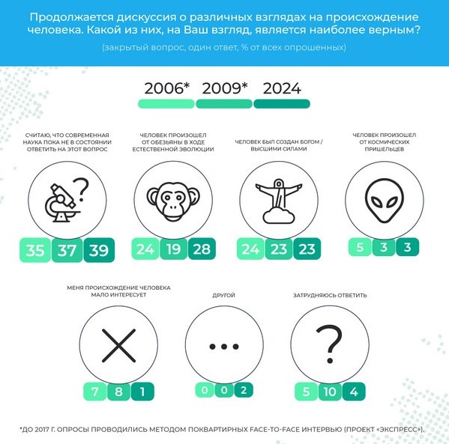

Рисунок 2. Поддерживаете вы, или не поддерживаете, идею исключить теорию Дарвина из школьных учебников?

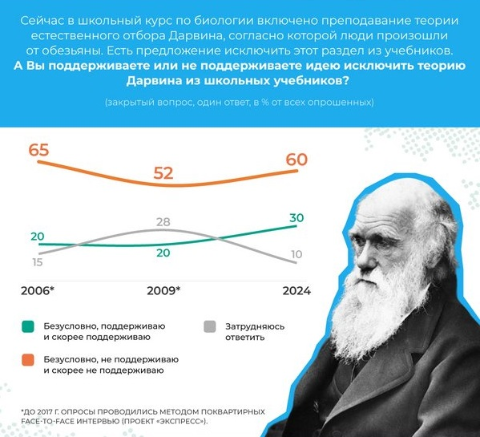

Рисунок 3. Каким образом, на Ваш взгляд, следует преподавать теории происхождения человека в школе, вузах?

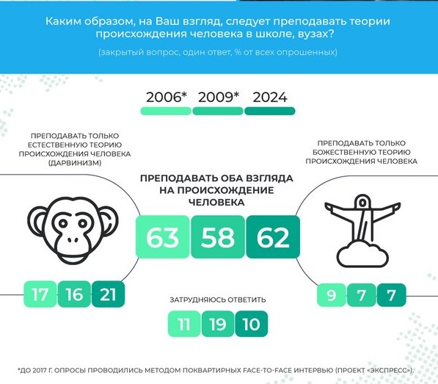

**Задания:**

**1.** Опрос россиян проводился методом стратифицированной случайной выборки. Он предполагает, что популяция делится на группы по возрасту, полу, профессии, доходу или другим признакам в зависимости от логики исследования. Из каждой страты отбирают участников методом случайного выбора. Укажите одно возможное достоинство и один недостаток данного метода исследования.

**2.** Выберите из приведенного списка выводы, которые можно сделать на основе представленных результатов:

А) Чаще всего россияне думают, что наука пока не в состоянии объяснить, как на планете появились люди.

Б) Более одной пятой опрошенных граждан - сторонники креационизма.

В) Количество сторонников теории эволюционного происхождения человека имеет стойкую тенденцию роста.

Г) В 2024 году против исключения из учебников по биологии раздела об учении Ч. Дарвина выступили шесть из десяти наших сограждан.

Д) За 18 лет количество сторонников теории палеовизита не изменилось.

Е) Количество сторонников преподавания в школах и вузах только божественной теории происхождения человека за последние 15 лет не изменилось.

**3.** Какой вывод о тенденции развития образования можно сделать из результатов исследования представленных на Рисунке 3? Свой ответ объясните.

**Ответ:**

|  |
| --- |
|  |